Знакомство с SELinux

Эттеев Сулейман

20 ноября, 2023, Москва, Россия

# Цели и задачи

## Теоретическое введение

SELinux или Security Enhanced Linux — это улучшенный механизм управления доступом, разработанный Агентством национальной безопасности США (АНБ США) для предотвращения злонамеренных вторжений. Он реализует принудительную (или мандатную) модель управления доступом (англ. Mandatory Access Control, MAC) поверх существующей дискреционной (или избирательной) модели (англ. Discretionary Access Control, DAC), то есть разрешений на чтение, запись, выполнение.

## Теоретическое введение

Apache – это свободное программное обеспечение для размещения веб-сервера. Он хорошо показывает себя в работе с масштабными проектами, поэтому заслуженно считается одним из самых популярных веб-серверов. Кроме того, Apache очень гибок в плане настройки, что даёт возможность реализовать все особенности размещаемого веб-ресурса.

## Цель лабораторной работы

Развить навыки администрирования ОС Linux. Получить первое практическое знакомство с технологией SELinux. Проверить работу SELinx на практике совместно с веб-сервером Apache

# Выполнение лабораторной работы

## Запуск HTTP-сервера

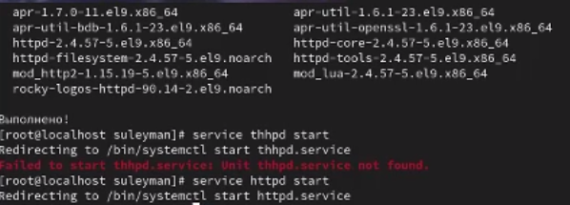

запуск http

## Создание HTML-файла

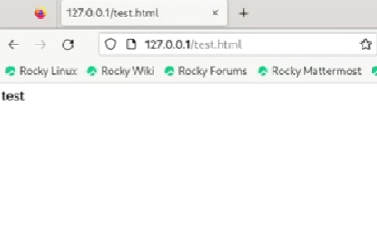

создание html-файла и доступ по http

## Изменение контекста безопасности

ошибка доступа после изменения контекста

ошибка доступа после изменения контекста

## Переключение порта и восстановление контекста безопасности

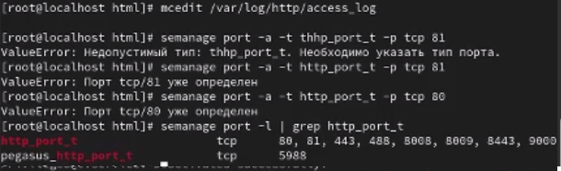

доступ по http на 81 порт

# Выводы

## Результаты выполнения лабораторной работы

В процессе выполнения лабораторной работы мною были получены базовые навыки работы с технологией seLinux.